Математика
Необходимо найти одну лишнюю картинку из четырех предложенных. Ребенку необходимо сосчитать сколько на каждой картинке изображено предметов, найти лишнюю картинку и угадать какая цифра доминирует в данной карточке.

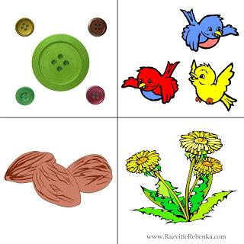
-----------------------------------------------------------------------------------------------------------------------------
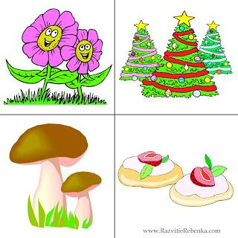

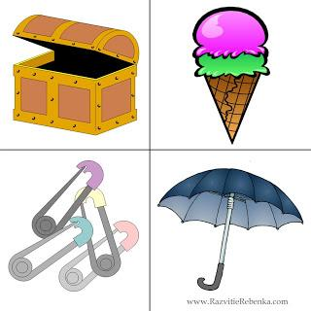

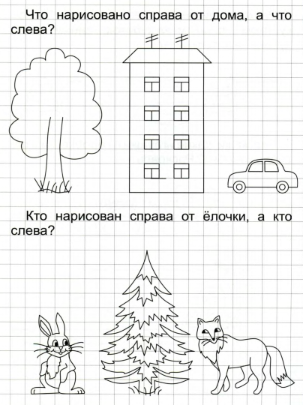
Выполнить на тетрадном листке
